

**Об утверждении регламента государственной услуги "Приобретение прав на земельные участки, которые находятся в государственной собственности, не требующее проведения торгов (конкурсов, аукционов)"**

***Утративший силу***

Постановление акимата Атырауской области от 04 июля 2016 года № 137. Зарегистрировано Департаментом юстиции Атырауской области 03 августа 2016 года № 3579. Утратило силу постановлением акимата Атырауской области от 25 декабря 2019 года № 304 (вводится в действие по истечении десяти календарных дней после дня его первого официального опубликования)

      Сноска. Утратило силу постановлением акимата Атырауской области от 25.12.2019 № 304 (вводится в действие по истечении десяти календарных дней после дня его первого официального опубликования).

      В соответствии с пунктом 3 статьи 16 Закона Республики Казахстан от 15 апреля 2013 года "О государственных услугах" акимат Атырауской области **ПОСТАНОВЛЯЕТ:**

      1. Утвердить регламент государственной услуги "Приобретение прав на земельные участки, которые находятся в государственной собственности, не требующее проведения торгов (конкурсов, аукционов)" согласно приложению к настоящему постановлению.

      2. Контроль за исполнением настоящего постановления возложить на заместителя акима Атырауской области Накпаева С.Ж.

      3. Настоящее постановление вступает в силу со дня государственной регистрации в органах юстиции и вводится в действие по истечении десяти календарных дней после дня его первого официального опубликования.

|  |  |
| --- | --- |
| *Аким области* | *Н. Ногаев* |

|  |  |
| --- | --- |
|  | Приложение к постановлению акимата Атырауской области от "04" июля 2016 года № 137 |
|  | Утверждено постановлением акимата Атырауской области от "04" июля 2016 года № 137 |

**Регламент государственной услуги "Приобретение прав на земельные участки, которые находятся в государственной собственности, не требующее проведения торгов (конкурсов, аукционов)" 1. Общие положения**

      1. Государственная услуга "Приобретение прав на земельные участки, которые находятся в государственной собственности, не требующее проведения торгов (конкурсов, аукционов)" (далее - государственная услуга) оказывается местными исполнительными органами области, городов Атырау и Кулсары, районов, поселков, сел и сельских округов Атырауской области (далее – услугодатель).

      Прием заявлений и выдача результатов оказания государственной услуги осуществляются через канцелярию услугодателя.

      2. Форма оказания государственной услуги: бумажная.

      3. Результат оказания государственной услуги - решение о предоставлении права на земельный участок (далее - решение) либо мотивированный отказ в оказании государственной услуги в случаях указанных в пункте 10 стандарта государственной услуги "Приобретение прав на земельные участки, которые находятся в государственной собственности, не требующее проведения торгов (конкурсов, аукционов)", утвержденного приказом Министра национальной экономики Республики Казахстан от 30 марта 2016 года № 151 "Об утверждении стандарта государственной услуги "Приобретение прав на земельные участки, которые находятся в государственной собственности, не требующее проведения торгов (конкурсов, аукционов)" (зарегистрирован в реестре государственной регистрации нормативных правовых актов № 13652) (далее - Стандарт).

      Форма предоставления результата оказания государственной услуги: бумажная.

**2. Описание порядка действий структурных подразделений (работников) услугодателя в процессе оказания государственной услуги**

      4. Основанием для начала процедуры (действия) по оказанию государственной услуги является заявление по форме согласно приложению к Стандарту.

      5. Содержание каждой процедуры (действия), входящей в состав процесса оказания государственной услуги, длительность ее выполнения:

      1) сотрудник канцелярии услугодателя с момента подачи услугополучателем необходимых документов указанных в пункте 9 Стандарта в течение 15 (пятнадцати) минут осуществляет прием, их регистрацию и направляет документы на резолюцию руководителю услугодателя.

      В случае предоставления не полного пакета документов, указанных в пункте 9 Стандарта документы не принимаются.

      2) руководитель услугодателя в течение 2 (двух) часов рассматривает документы и направляет в государственное учреждение "Управление земельных отношений Атырауской области", отделы земельных отношений районов и городов областного значения (далее – уполномоченный орган) для исполнения;

      3) сотрудник канцелярии уполномоченного органа в течение 15 (пятнадцати) минут с момента поступления документов, регистрирует их и направляет руководителю уполномоченного органа;

      4) руководитель уполномоченного органа в течение 2 (двух) часов рассматривает документы и направляет ответственному исполнителю уполномоченного органа;

      5) ответственный исполнитель уполномоченного органа готовит материалы для рассмотрения на заседании земельной комиссии, созданной местным исполнительным органом (далее - комиссия) в течение 4 (четырех) рабочих дней.

      6) комиссия рассматривает материалы и выносит заключение в форме протокольного решения в течение 5 (пяти) рабочих дней;

      7) ответственный исполнитель уполномоченного органа в случае положительного решения направляет заключение комиссии услугополучателю на разработку землеустроительного проекта в течение 5 (пяти) рабочих дней.

      В случае отказа в предоставлении права на земельный участок в течение 4 (четырех) рабочих дней готовит отказ в оказании государственной услуги и направляет руководителю уполномоченного органа;

      8) ответственный исполнитель уполномоченного органа со дня утверждения землеустроительного проекта готовит решение и направляет руководителю уполномоченного органа в течение 7 (семи) рабочих дней;

      9) руководитель уполномоченного органа в течение 2 (двух) часов подписывает отказ в оказании государственной услуги и направляет сотруднику канцелярии услугодателя или в течение 2 (двух) рабочих дней проверяет подготовленное решение, подписывает и направляет сотруднику канцелярии уполномоченного органа;

      10) сотрудник канцелярии уполномоченного органа в течение 1 (одного) дня регистрирует решение в журнале регистрации и направляет их руководителю услугодателя для подписания;

      11) руководитель услугодателя в течение 3 (трех) рабочих дней проверяет подготовленное решение, подписывает и направляет сотруднику канцелярии услугодателя;

      12) сотрудник канцелярии услугодателя в течение 1 (одного) дня регистрирует в журнале регистрации результат государственной услуги и выдает услугополучателю.

**3. Описание порядка взаимодействия структурных подразделений (работников) услугодателя в процессе оказания государственной услуги**

      6. В перечень структурных подразделений (работников) услугодателя, которые участвуют в процессе оказания государственной услуги:

      1) сотрудник канцелярии услугодателя;

      2) руководитель услугодателя;

      3) сотрудник канцелярии уполномоченного органа;

      4) руководитель уполномоченного органа;

      5) ответственный исполнитель уполномоченного органа;

      6) комиссия.

      7. Описание последовательности процедур (действий) между структурными подразделениями (работниками) с указанием длительности каждой процедуры (действия) приведено в приложении 1, справочник бизнес-процессов оказания государственной услуги "Приобретение прав на земельные участки, которые находятся в государственной собственности, не требующее проведения торгов (конкурсов, аукционов)" в приложении 2 к настоящему Регламенту.

|  |  |
| --- | --- |
|  | Приложение 1 к регламенту государственной услуги "Приобретение прав на земельные участки, которые находятся в государственной собственности, не требующее проведения торгов (конкурсов, аукционов)" |

**Описание последовательности процедур (действий) между структурными подразделениями (работниками) с указанием длительности каждой процедуры (действия)**

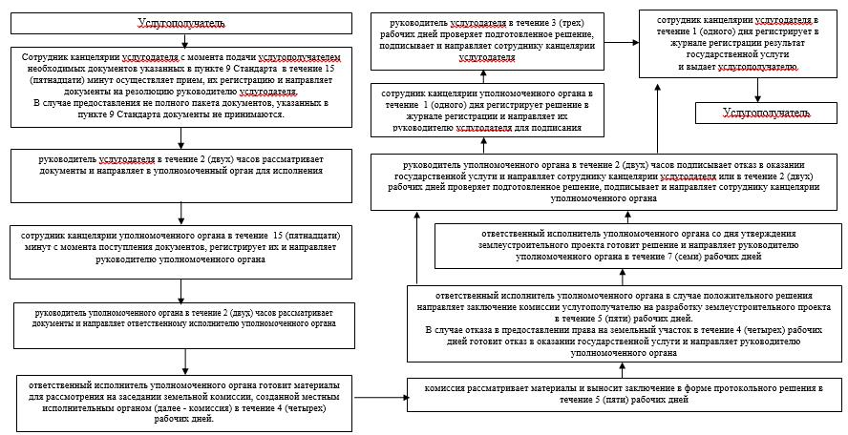

      Приложение 2 к регламенту государственной услуги "Приобретение прав на земельные участки, которые находятся в государственной собственности, не требующее проведения торгов (конкурсов, аукционов)"

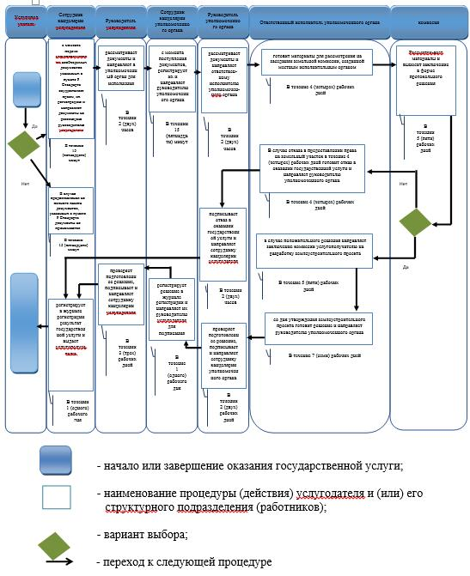

© 2012. РГП на ПХВ «Институт законодательства и правовой информации Республики Казахстан» Министерства юстиции Республики Казахстан